1. Установить в виртуальную машину или VDS Docker, настроить набор контейнеров через docker compose по инструкции по ссылке: <https://www.digitalocean.com/community/tutorials/how-to-install-wordpress-with-docker-compose-ru>. Часть с настройкой certbot и HTTPS опустить, если у вас нет настоящего домена и белого IP.

* sudo apt install docker.io
* sudo apt install docker-compose
* sudo apt install yamllint
* sudo mkdir wordpress
* cd wordpress/
* sudo mkdir nginx-conf/
* cd nginx-conf/
* sudo nano nginx.conf

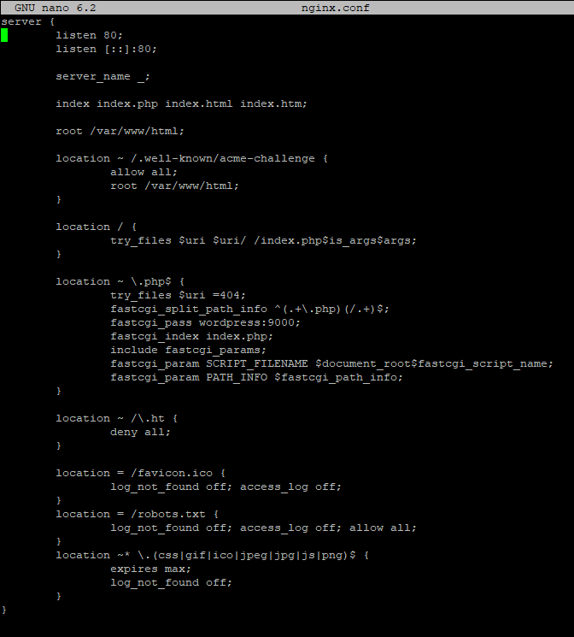

* sudo nano .env

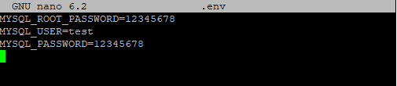

* sudo git init
* sudo nano .gitignore

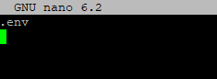

* sudo nano .dockerignore

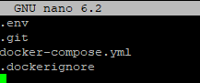

* sudo nano docker-compose.yml

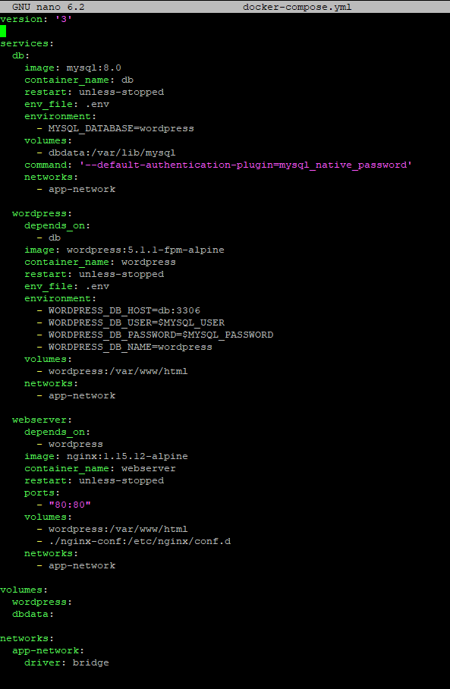

* sudo docker-compose up -d
* sudo docker-compose ps

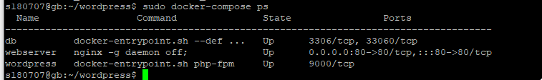

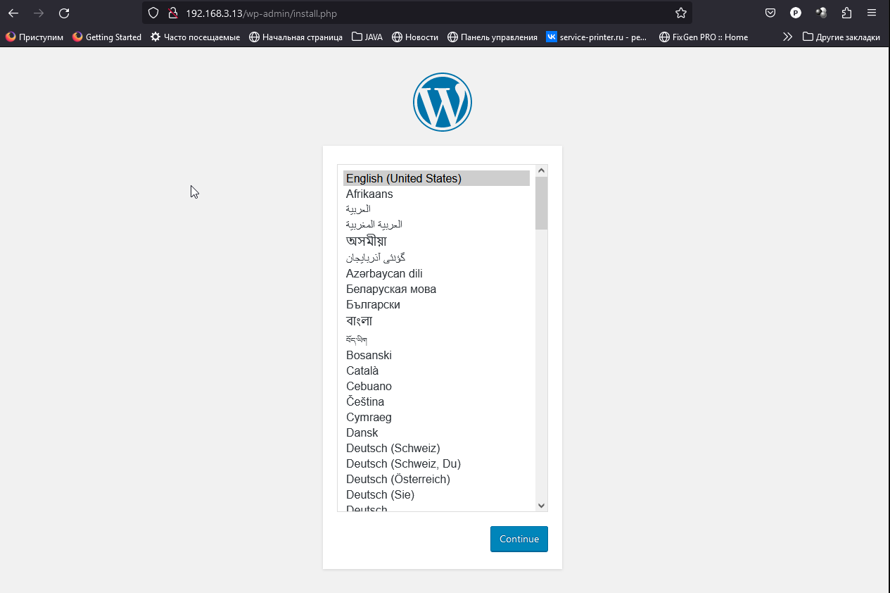

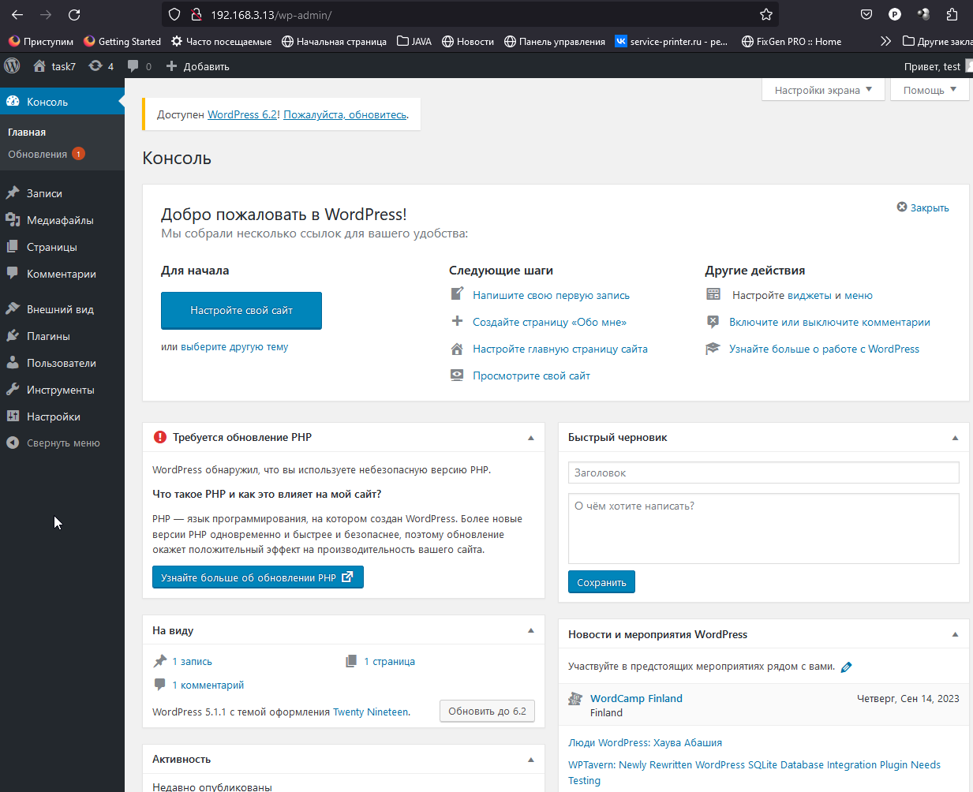

1. Запустить два контейнера, связанные одной сетью (используя документацию). Первый контейнер БД (например, образ mariadb:10.8), второй контейнер — phpmyadmin. Получить доступ к БД в первом контейнере через второй контейнер (веб-интерфейс phpmyadmin).

* sudo su
* mkdir phpmyadmin
* cd phpmyadmin
* mkdir nginx-conf/
* cd nginx-conf/
* nano nginx.conf

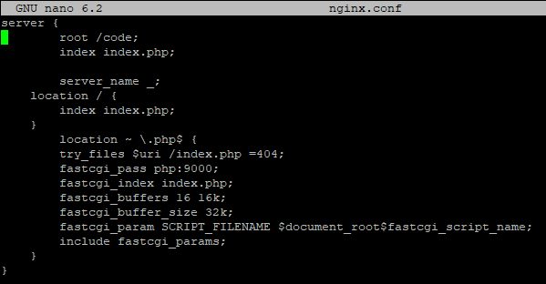

* cd ..
* nano .env

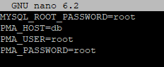

* git init
* nano .gitignore



* nano .dockerignore



* nano docker-compose.yml

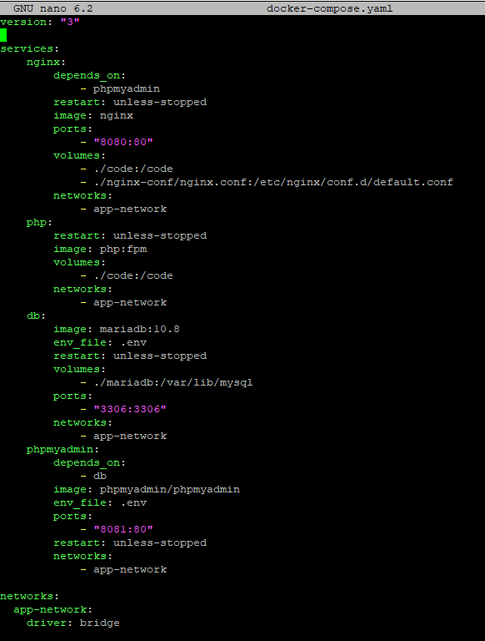

* mkdir code
* cd code
* nano index.php



* docker-compose up -d
* docker-compose ps

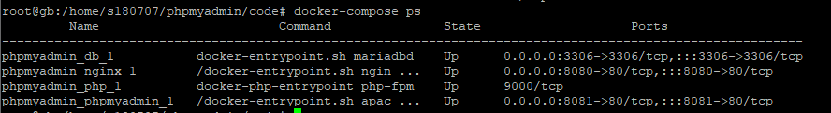

* http://192.168.3.16:8081/

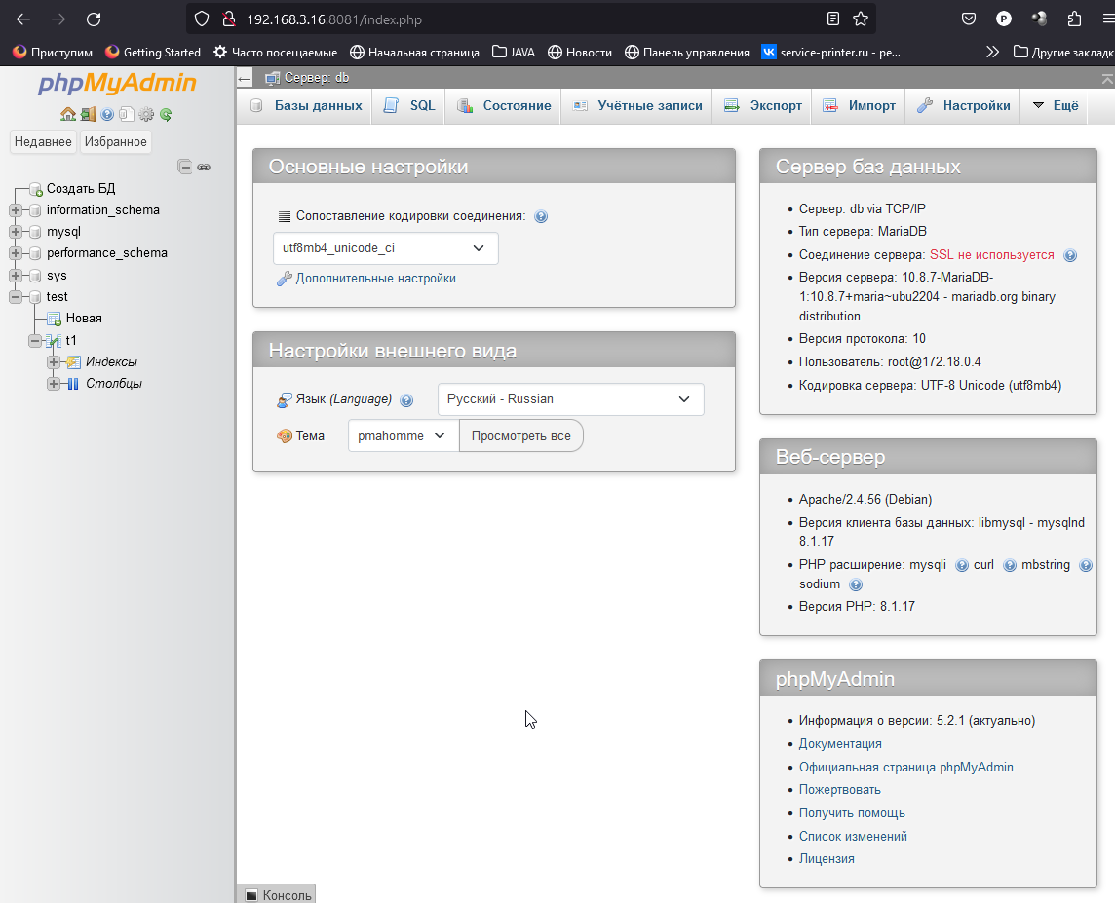

* http://192.168.3.16:8080/

